2. 棋盘覆盖问题
四分法：判断特殊方块在哪个子块，对于特殊方块不在的三个子块，交界处用一个L形骨牌覆盖。然后在四个子块上递归上述过程，直到子块为2X2大小时终止。
证明：

4.11：写一个由底向上的归并分类算法。
第1次，数组元素相邻的两两一组：i和i+1一组，多余的元素单独一组
第2次，数组元素相邻的四个一组：i、i+1、i+2、i+3，多余的元素单独一组
。。。
第i次，数组元素相邻的2^i个一组：i…i+2^i-1, 多余的元素单独一组

习题 4.20 讨论SELECT中的r
主要是验证 T(n/r) + T(⊙)中n/r+⊙的数量级是否小于n的1次方（线性）
利用关系式：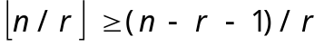进行化简
r=3：
则，
则， n/3 + 2/3n + 2/3超线性了

r=7：
则，
可证，当n>15的时候，上式小于5n/6
则，n/7+5n/6 = 41n/42 <n 成立

r=9:
可证，当n>12的时候，上式小于7n/8
则，n/9+7n/8 = 71n/72 <n 成立

r=11
…

讨论：由于视r元素的排序为O(1),适当增加r，利用小规模上更加有效地排序算法对r元素进行排序，可以减少时间。但不能太大，否则r个元素的排序占用太长的时间，失去了分组的意义。

4.25 直接验证

9.3-8 设X[1...n]和Y[1...n]为两个数组，每个都包含n个已排序好的数。给出一个求数组X和Y中所有2n个元素的中位数的、O(lgn)时间的算法。

1）算法思想：
该算法类似于二分查找算法
1.两个数组中小于等于median的个数为(n - 1)个，假设该median为数组a中的第k个，k为数组下标，那么在数组a中已经存在k个值小于等于median，那么在数组b中必然有 (n-k)个数小于等于median。如果b[n-k] <=a[k] <= b[n - k + 1]，那么a[k]就是median就找到了，如果a[k] >= b[n - k + 1]，则搜索数组a中[0,k - 1]中的元素，如果median <= b[n - k]，则搜索数组a中[ k+ 1,n]中的元素.
2.如果在数组a中没找到，则在数组b中找
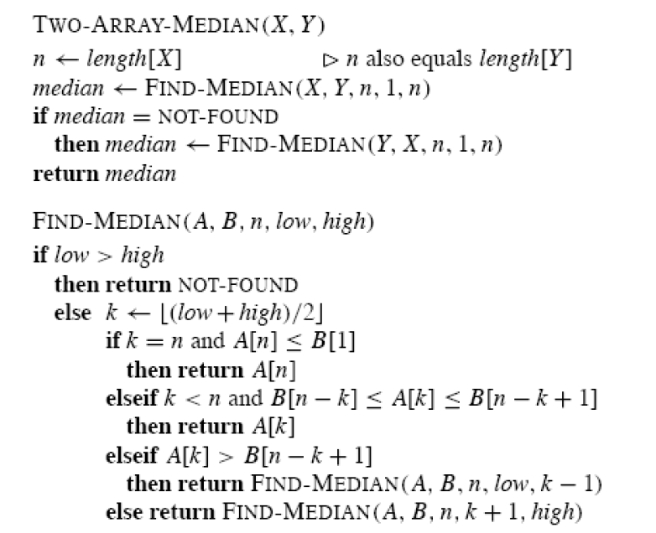

解二：分别求出两数组的中位数mid1，mid2，如果相等则即为所求中位数，如果mid1<mid2，则取第一个数组的后半部分，第二个的前半部分，否则相反。递归调用这一过程，直到每一个数组中只有一个数字，则取这两个数字中较小的（默认为下中位数）数字为两个数组的中位数。

int SelectMid(int a[],int b[],int n,int l1,int r1,int l2,int r2)
{
int mid1,mid2;
if(r1-l1==0) //如果a数组中只剩下一个元素，则该元素即为中位数
{
return a[l1];
}
if(r2-l2==0) //如果b数组中只剩下一个元素，则该元素即为中位数
{
return b[l2];
}
mid1= a[(l1+r1)/2];
mid2= b[(l2+r2)/2];;
if(mid1==mid2)
{
return mid1;
}
else if(mid1>mid2) //如果mid1大于mid2则取a的前半部分，b的后半部分

{
r1=l1+(r1-l1)/2;
l2=l2+(r2-l2)/2;
}

Else //如果mid1小于mid2则取a的后半部分，b的前半部分
{
r2=l2+(r2-l2)/2;
l1=l1+(r1-l1)/2;
}

SelectMid(a,b,r1-l1+1,l1,r1,l2,r2); //递归调用该函数直到找到中位数为止
}

中位数习题 导论9-2
A）比较明显。所有xi的权值相等都为1/n，所以对位置中间的点，前边n/2个数的权值之和<=1/2，后面n/2个数的权值之和<=1/2，即为带权中位数。可以将该情况看做带权中位数的一种特例。
B）排序即可。选择O(nlogn)的排序算法排序，然后从1开始顺序累加各数的权值，直至1/2分割点。
本题需要注意的是排序后不是坐标为n/2的位置是带权中位数，而是要做权值累加，取得权值1/2分割点才可以。
C）改造SELECT2算法即可。需要注意的是，在求得mm后，应该从整个序列开始之处（下标为1）累加权值直至mm，这个累加范围是相对全部n个元素整体，不是仅相对于当前划分区间。
如果mm前面的元素权值累加和>1/2，则在前半区间继续处理；否则mm前面的元素权值累加和<1/2 ，则在前半区间继续处理；再否则，mm前面的元素权值累加和=1/2，则mm就是带权中位数。
再需要注意的是，每次计算权值之和，为了避免每次都从1开始累加，可以设置一个数组记录曾经计算过权值之和的位置，以后的权值基于以前的部分和增量式地累加，会进一步改进算法。

D）一维邮局问题，E）二维邮局问题，参见课件上的证明即可

